## VUE-CLI

vue-cli是vue提供的一个脚手架工具，大家可以把他理解为vue的一套框架（架构）。

为什么要用框架?

答：

A.框架提供了一套编写代码的思路，相当于一套规则，所有人都按这套规则编写才好配合和

拓展。

B.框架里提供了很多开发时需要用到的函数，我们只需调用即可，不需要自己编写。

### webpack介绍

webpack是一个前端打包工具。

为什么要使用webpack？

答:大家可以右键点击自己创建的vue项目，查看属性，这时会发现一个前端项目居然有111M。为何会那么大？

因为vue-cli里下载了许多js插件，不管你用不用，反正它就是帮你下好了。

那此时就很尴尬了，把该项目通过ftp传到服务器非常费时，因为有无数个文件，关键是传上去的文件99.99%都是是用不到的，所以此时就需要一个工具，只把我们引用过的js库和css导出来，这个工具就是webpack！

用webpack将项目打包，它只会把你用到的js插件和css样式导出，然后打包，打包完的项目放在dist下，大家再用右键查看dist属性，发现只有几百K，瞬间小了一百多倍有木有。

### **vue-cli目录介绍**

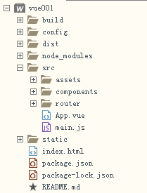

build:webpack相关目录

config：项目配置目录

dist:webpack打包后项目生成目录

node_modules：js插件目录

src:代码编写目录

components:需要编写的页面都放在这里

router:路由

APP.vue 默认访问页面

main.js vue-cli入口

package.json 项目描述文件

以上那些文件对开发者比较重要

components

router

main.js

package.json（npm会根据里面的配置去下载对应js包）

其他的文件夹基本不会去动到.

### **SRC目录讲解**

通过对一下几个文件的讲解，我们将初步认识到vue-cli的运行流程

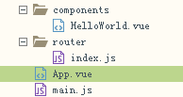

首先是 main.js

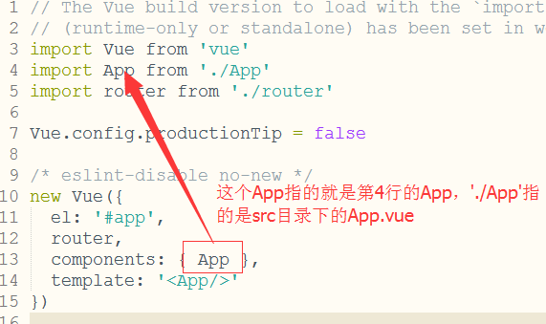

有经验的程序员不难看出 main.js作为一个入口文件，它引用了三个文件，分别是 vue 、App.vue、router下的index.js

然后打开App.vue

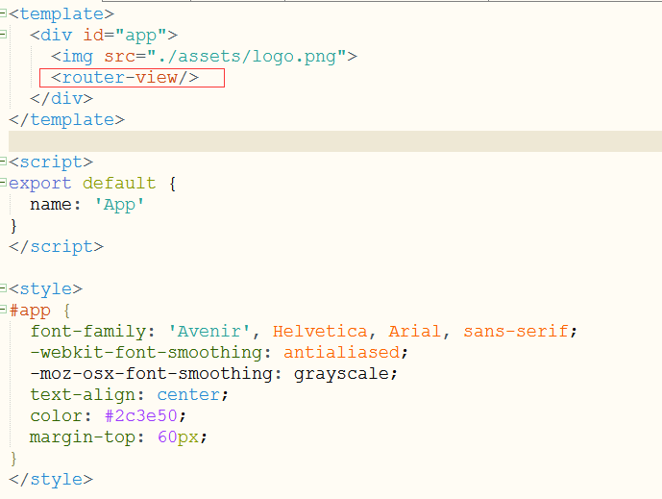

路由匹配到的组件将渲染在这个标签里 <router-view/>

然后打开router/index.js

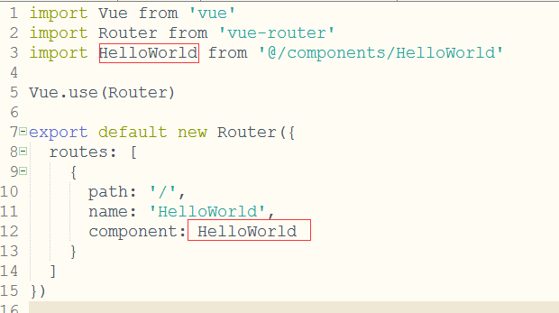

这个是路由文件，通俗的说就是通过url的路径跳转到先对应的页面

以上面的代码为例

routes: [

{

path: '/',

name: 'HelloWorld',

component: HelloWorld

}

]

意思就是 输入 localhost:8080/#/ 就会跳到HelloWorld 页面

然后我们将vue-cli的运行逻辑理一下

首先进入main.js，main.js里引用了一个路由文件router/index.js和一个APP.vue

路由文件用于操作url跳转

APP.vue 里有一个 router-view ,路由文件里引用的文件最后都会在APP.vue里展示

然后路由文件又引入了helloworld文件，helloworld最后将会在APP.vue里被渲染。

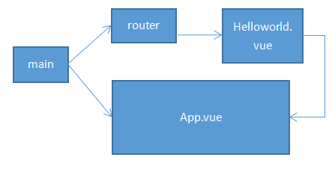

总结：

创建一个文件夹E:/code/VUE002

进入文件夹，用cmd输入 vue init webpack

载完源码后再输入cnpm install 编译

编译完后再输入cnpm run dev 启动项目